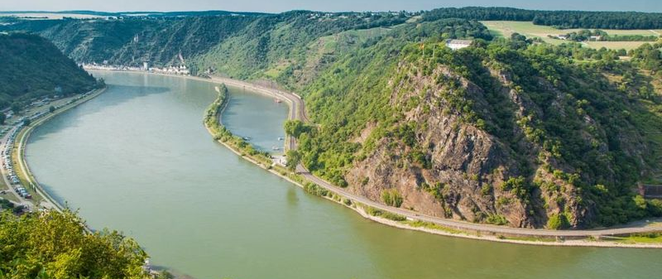 | Der Loreley-Felsen

Heinrich Heine (1797-1856)  Die Loreley (1824)  Ich weiß nicht, was soll es bedeuten  Dass ich so traurig bin;  Ein Märchen aus uralten Zeiten  Das kommt mir nicht aus dem Sinn.  Die Luft ist so kühl und es dunkelt,  Und ruhig fließt der Rhein;  Der Gipfel des Berges funkelt  Im Abendsonnenschein.  Die schönste Jungfrau sitzet  Dort oben wunderbar,  Ihr goldnes Geschmeide blitzet,  Sie kämmt ihr goldenes Haar.  Sie kämmt es mit goldenem Kamme  Und singt ein Lied dabei,  Das hat eine wundersame,  Gewaltige Melodei.  Den Schiffer im kleinen Schiffe  Ergreift es mit wildem Weh,  Er schaut nicht die Felsenriffe,  Er schaut nur hinauf in die Höh.  Ich glaube, die Wellen verschlingen  Am Ende Schiffer und Kahn.  Und das hat mit ihrem Singen  Die Loreley getan. | 